**컴퓨터네트워크**

* **1분반 -**

**과제 #02**

**컴퓨터과학과**

**201511053**

**임채선**

**2.1 Basic HTTP GET/response interaction**

1. 브라우저가 HTTP 버전 1.0 또는 1.1을 실행하고 있습니까?

서버가 실행중인 HTTP의 버전은 무엇입니까?

- 브라우저가 실행 중인 HTTP 버전은 1.1이며 서버가 실행 중인 HTTP 버전도 1.1입니다.

2. 귀하의 브라우저가 서버에 수락할 수 있음을 나타내는 언어 (있을 경우)는 무엇입니까?



- 위의 캡쳐와 같이 ko-KR(한글), en-US(영문) 입니다.

3. 컴퓨터의 IP 주소는 무엇입니까? gaia.cs.umass.edu 서버 주소는 무엇입니까?

- 컴퓨터의 IP 주소 : 192.168.42.67

- gaia.cs.umass.edu 의 서버 주소 : 128.119.245.12

4. 서버에서 브라우저로 반환되는 상태 코드(status code)는 무엇입니까?

- 서버에서 브라우저로 반환되는 상태 코드는 “200” 입니다.

5. 검색중인 HTML 파일이 서버에서 마지막으로 수정 된(Last-Modified) 시점은 언제 입니까?

- 

- 마지막으로 수정된 시점은 2019년3월31일 일요일 05시59분01초 GMT입니다.

6. 브라우저에 몇 바이트의 콘텐츠가 반환됩니까?

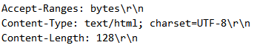

-128 바이트의 콘텐츠가 반환되었습니다.

7. 패킷 내용 창에서 원시 데이터가 모두 패킷 해더창에 있습니까?

- 패킷 내용 창의 원시 데이터가 모두 패킷 헤더 창에 있습니다.

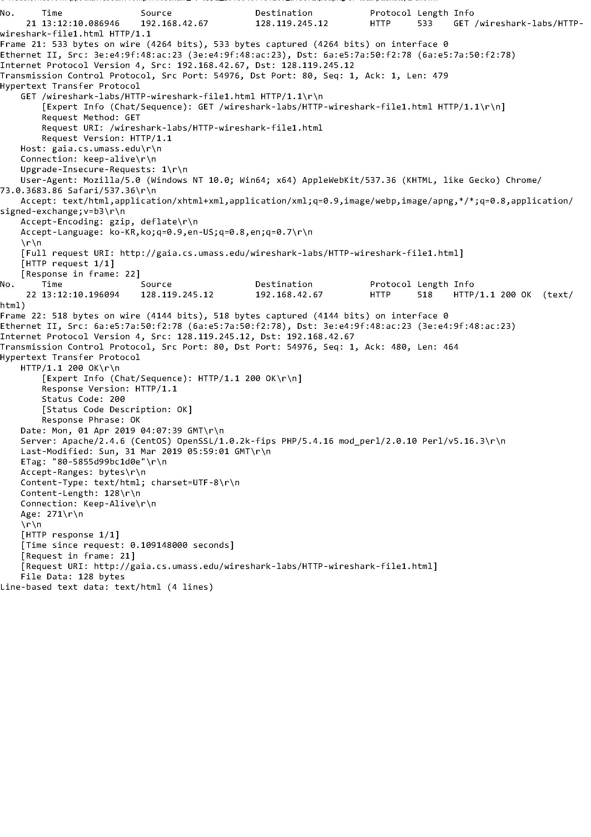

**2.2. The HTTP CONDITIONAL GET/response interaction**

8. 브라우저에서 서버로 첫 번째 HTTP GET 요청의 내용을 검사합니다.

HTTP GET에서 ‘IF-MODIFIED-SINCE’행이 있습니까?

- 없습니다.

9. 서버 응답의 내용을 검사하십시오. 서버가 명시적으로 파일의 내용을 반환했습니까?

어떻게 알 수 있습니까?

- 패킷 헤더 창에서의 Line-based text data의 내용을 통하여 서버가 명시적으로 파일의 내용을

반환한 것을 알 수 있습니다.

10. 브라우저에서 서버로 두 번째 HTTP GET 요청 내용을 검사합니다.

HTTP GET에서 "IF-MODIFIED-SINCE :"행이 보이십니까? 그렇다면 "IF-MODIFIED-SINCE :"

헤더 뒤에 오는 정보는 무엇입니까?

- 네 IF-MODIFIED-SINCE 행이 존재합니다. 해당 헤더 뒤의 정보는

 으로

앞서 진행한 Last-Modified와 동일한 정보를 가지고 있습니다.

11. 이 두 번째 HTTP GET에 대한 응답으로 서버에서 반환된 HTTP 상태 코드 및 구문은

무엇입니까? 서버가 명시적으로 파일의 내용을 반환했습니까?

* 두 번째 GET에 대한 응답으로 반환된 상태 코드 및 구문은 “304 Not Modified”이며

서버가 명시적으로 파일의 내용을 반환하지 않았습니다.

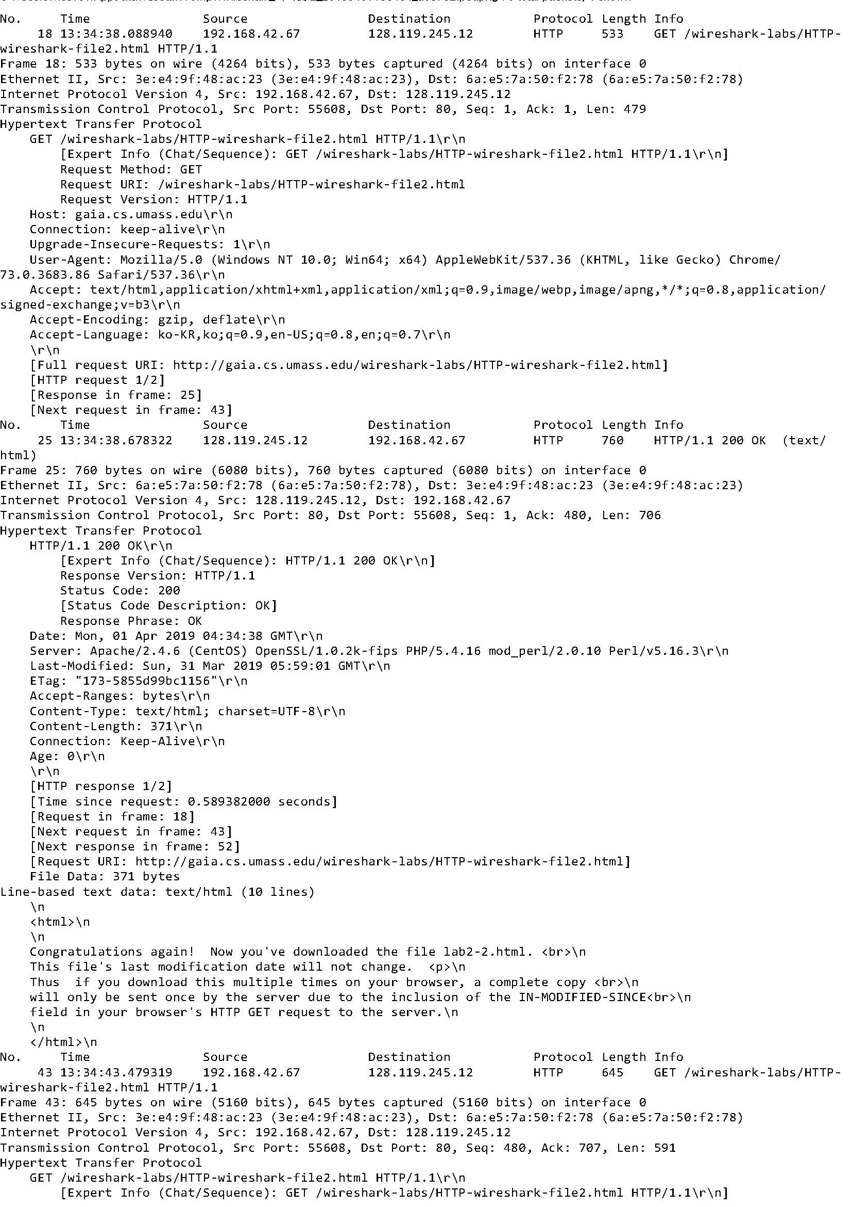

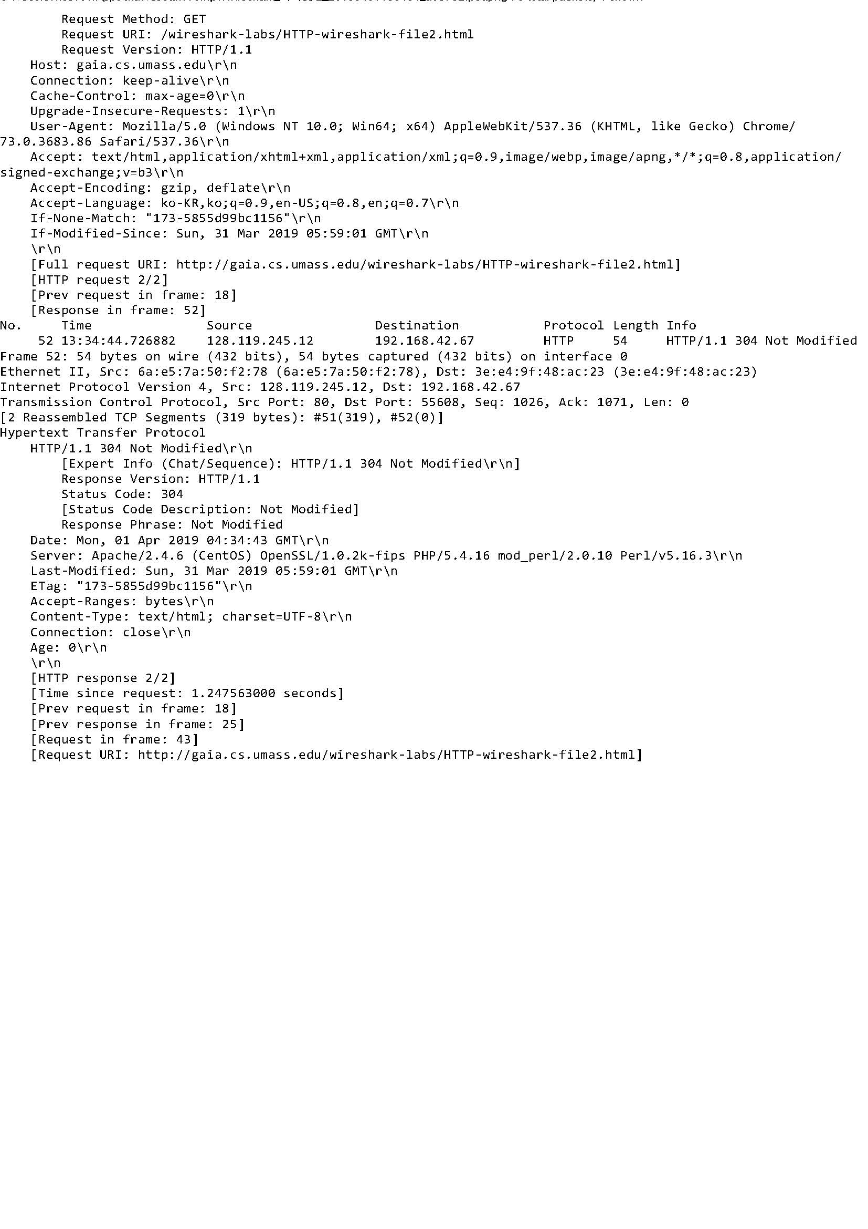

**2.3 Retrieving Long Documents**

12. 브라우저는 몇 개의 HTTP GET 요청 메시지를 보냈습니까?

어떤 패킷 번호에 Bill이나 Rights에 대한 GET 메시지가 들어 있습니까?

- 브라우저는 1개의 HTTP GET 요청 메시지를 보냈으며 해당 패킷 번호는 13번입니다.

13. 추적에서 HTTP GET 요청에 대한 응답과 관련된 상태 코드 및 구문을 포함하는

패킷 번호는 무엇입니까?

- 해당 패킷 번호는 24번입니다.

14. 응답의 상태 코드(status code)와 구문(phrase)은 무엇입니까?

- 상태 코드는 “200” 이며 구문은 “OK” 입니다.

15. 단일 HTTP 응답 (Bill of Rights)을 위해 몇 개의 데이터를 포함하는 TCP 세그먼트가 있었나요?



- 5개의 TCP 세그먼트가 있었습니다.

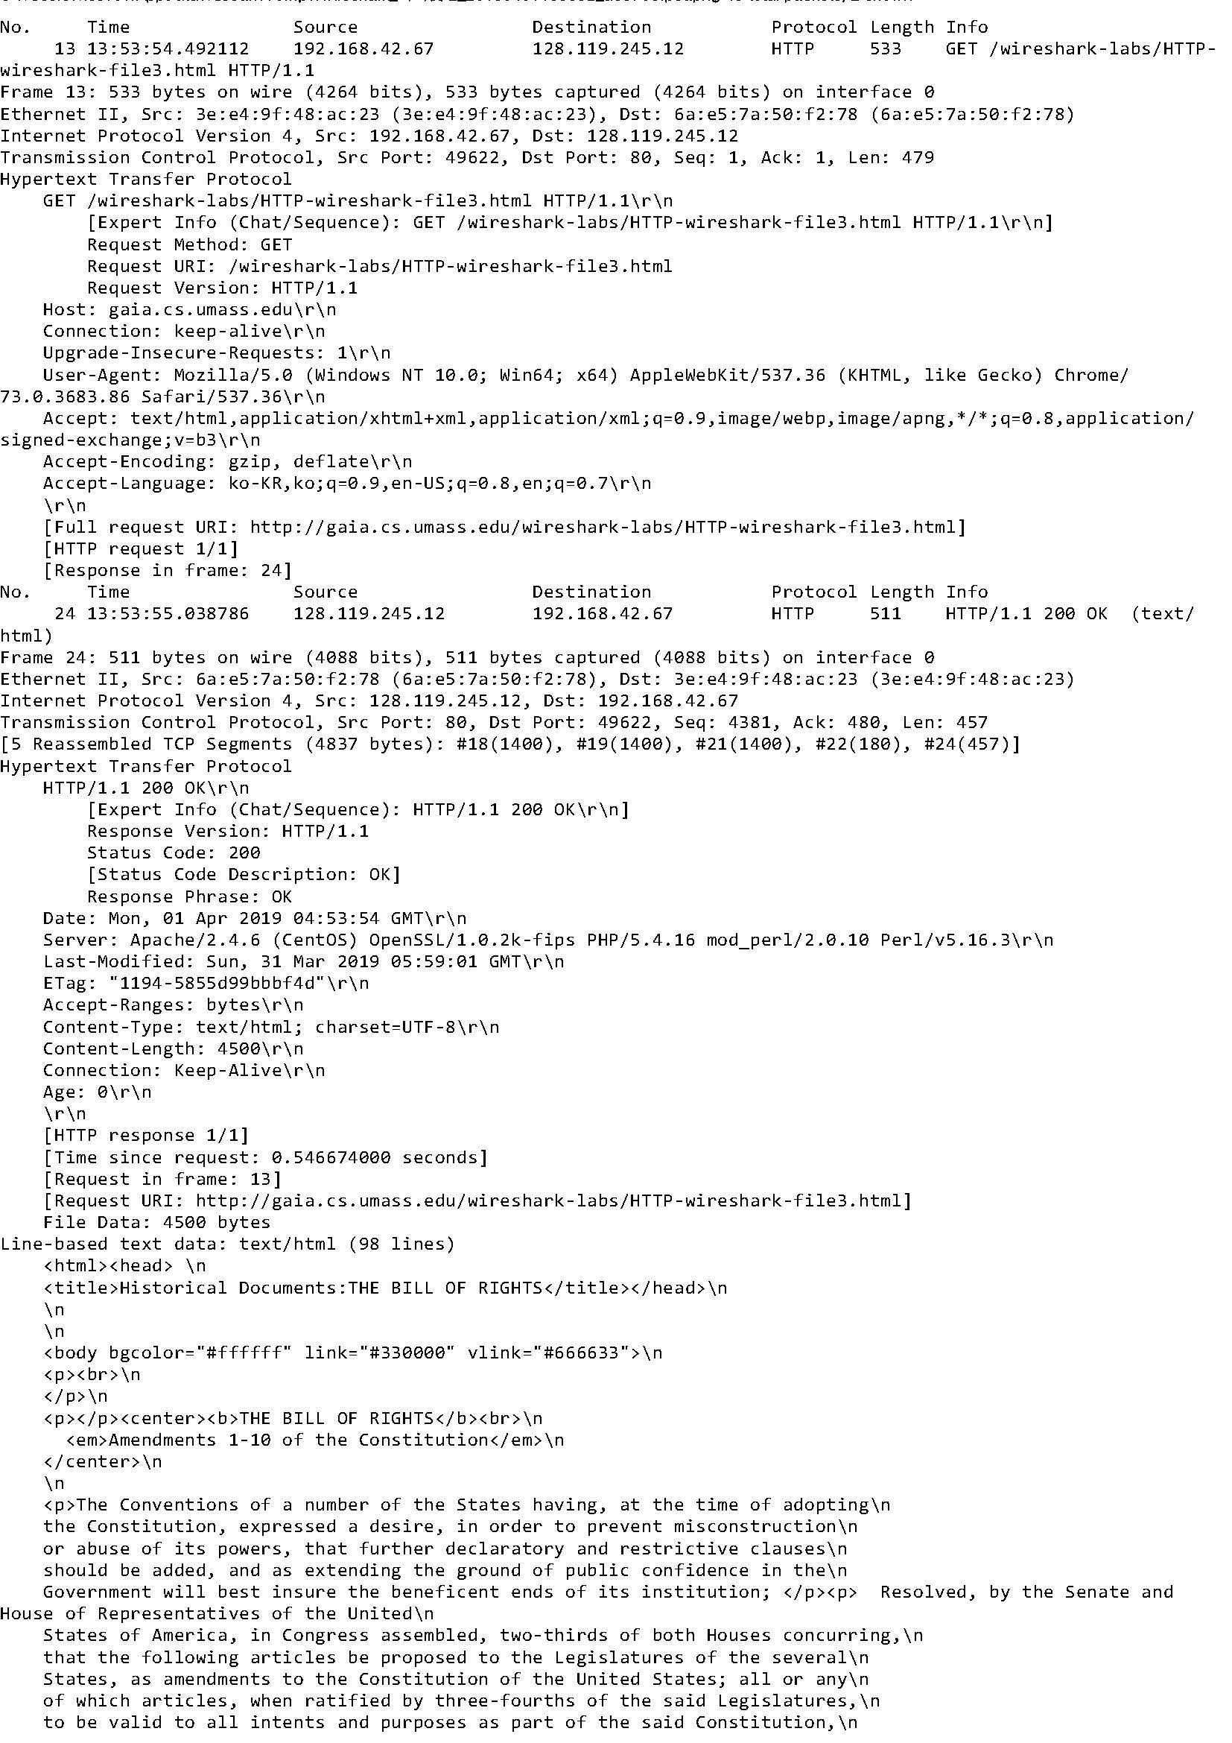

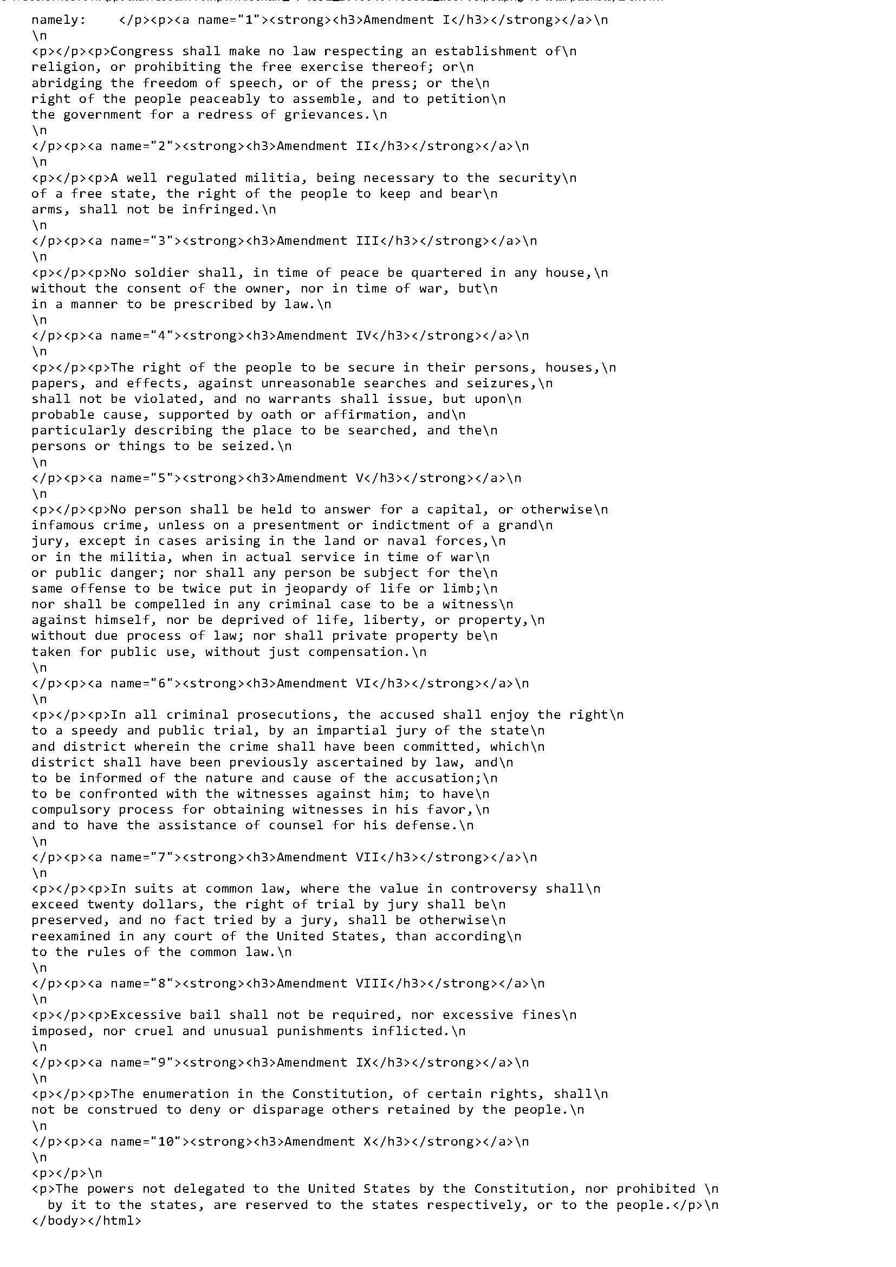

**2.4 HTML Documents with Embedded Objects**

16. 브라우저는 몇 개의 HTTP GET 요청 메시지를 보냈습니까? 이 GET 요청은

어떤 인터넷 주소에 전송되었습니까?

- HTTP GET 요청을 3개 보냈으며 모든 GET 요청은 128.119.245.12의 주소로 전송되었습니다.

17. 브라우저가 두 이미지를 순차적으로 다운로드했는지 또는 두 웹 사이트에서

동시에 다운로드했는지 알 수 있습니까? 설명하세요

* 브라우저가 두 이미지를 순차적으로 다운로드 했다고 생각합니다.

같은 주소에서 이미지를 다운로드 하였으므로 두 이미지의 요청 시간에 차이가 있는 것을

보아 순차적으로 이미지를 다운로드 했다고 생각합니다.

동시에 다운로드했다면 이미지 요청 시간이 동일한 시간으로 나타났을 것입니다.

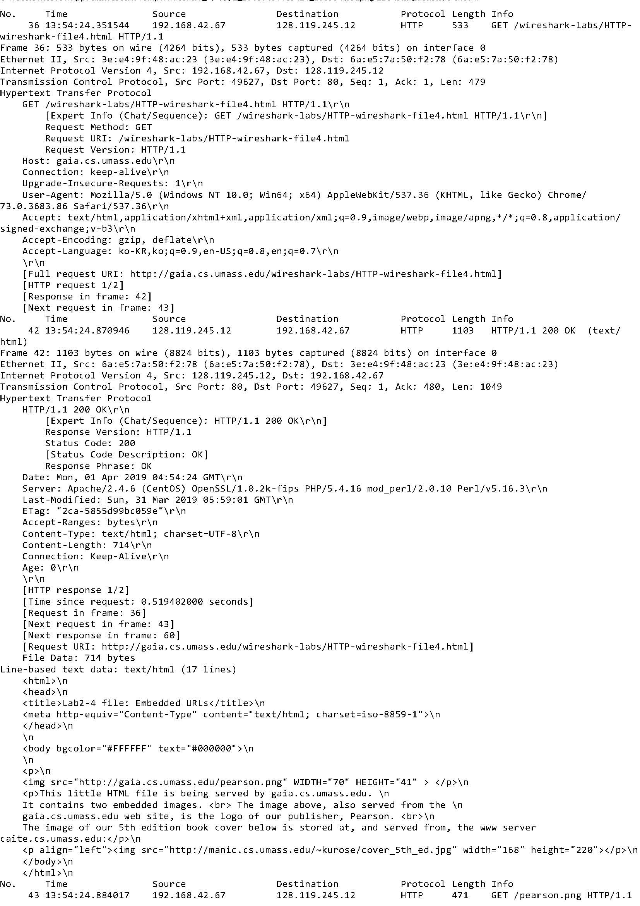

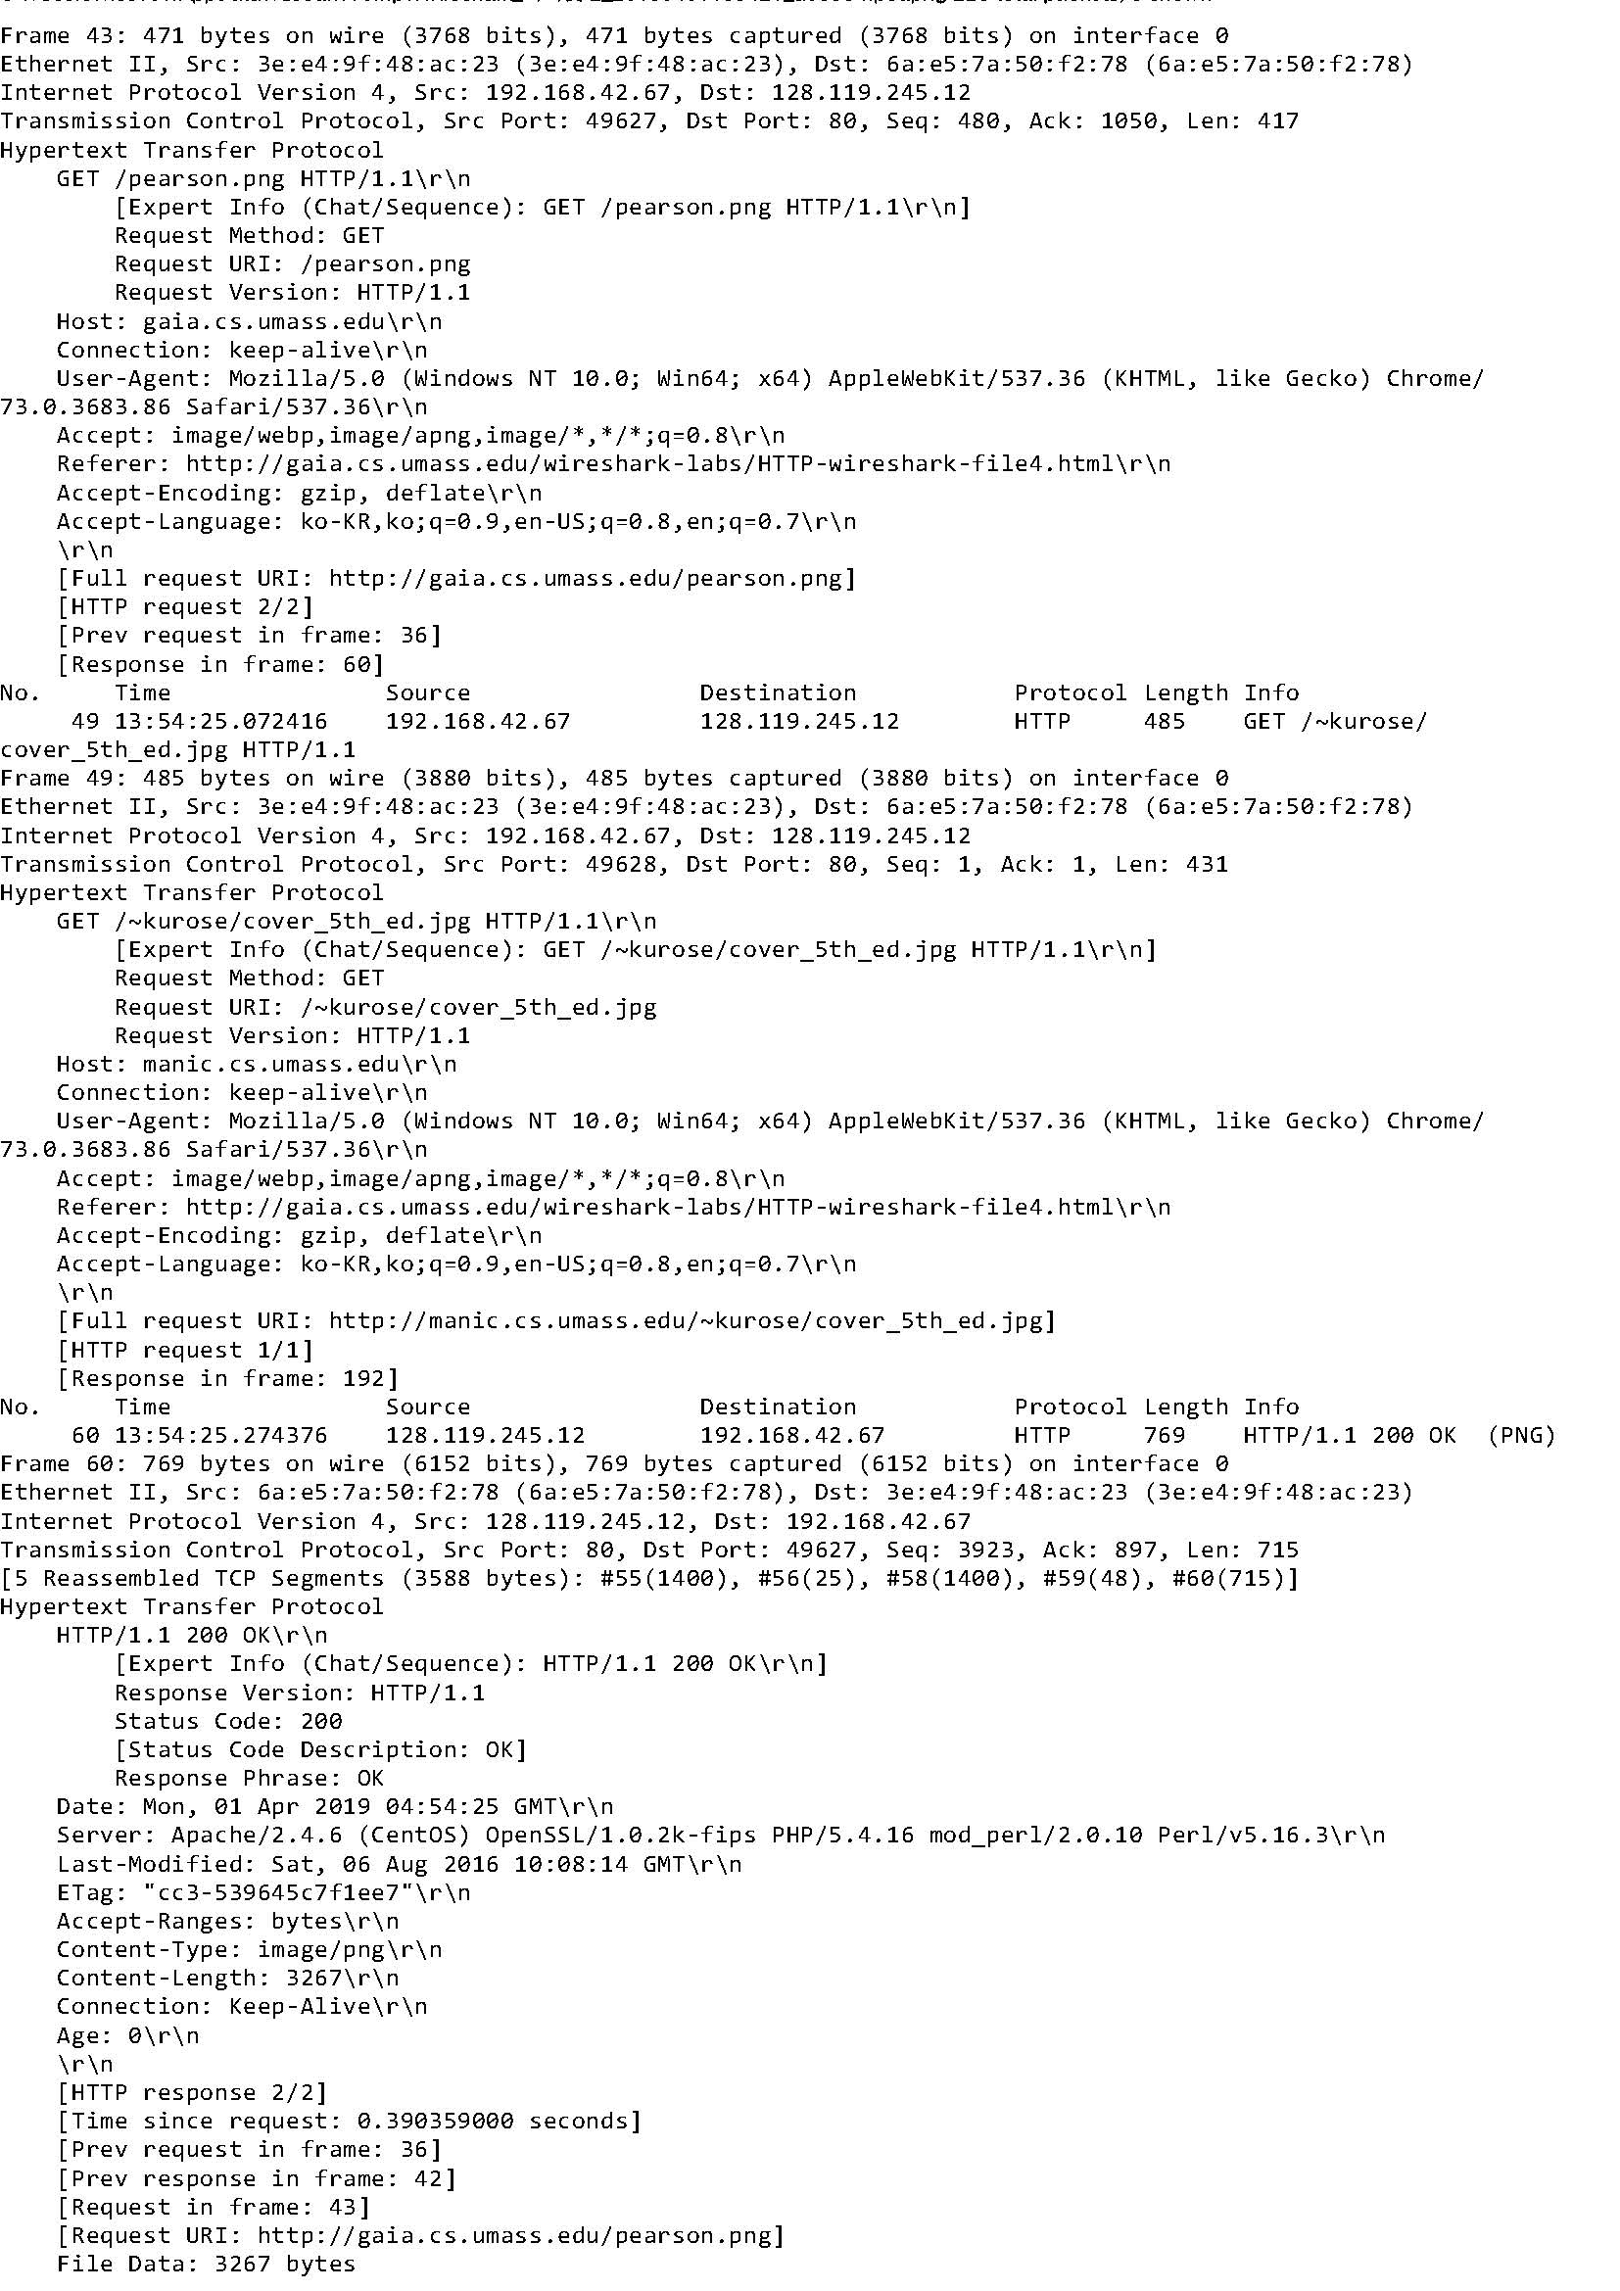

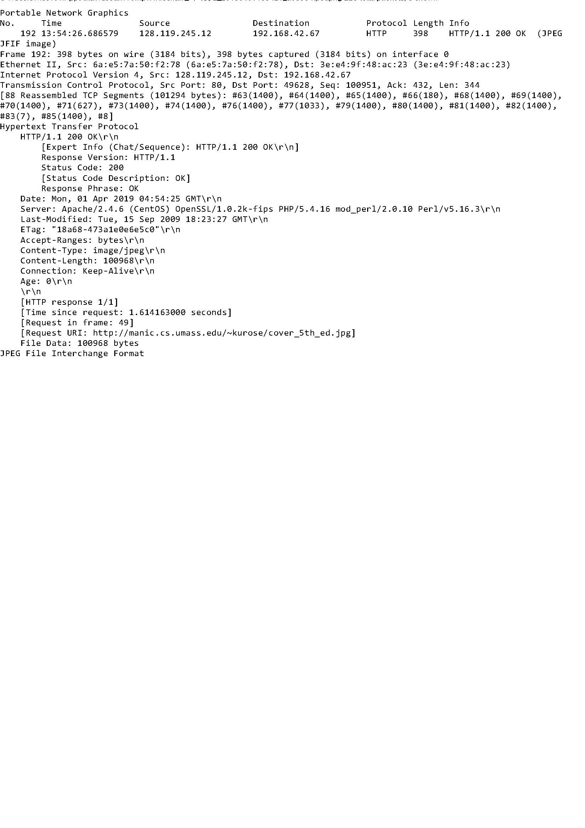

**2.5 HTTP Authentication**

18. 브라우저의 초기 HTTP GET 메시지에 대한 응답으로 서버의 응답(상태 코드 및 구문)은

무엇입니까?

- 브라우저의 초기 GET 요청에 대한 응답의 상태 코드 및 구문은

“401 Unauthorized”입니다.

19. 브라우저가 두 번째로 HTTP GET 메시지를 보내면 HTTP GET 메시지에 어떤 새로운 필드가

포함됩니까?

* 두번째 GET 요청에는 Authorization 필드가 추가되었습니다.
* 